Міністерство освіти і науки України  
НТУУ «КПІ ім. І. Сікорського»

Кафедра цифрових технологій в енергетиці

Лабораторна робота № 1

«Робота в середовищі MySQL»

Варіант №1

Виконав:  
студент 2-го курсу НН ІАТЕ  
групи ТР-15  
Руденко Владислав Ігорович

Перевірила:

ас. Беспала О. М.

Київ – 2023

**Завдання**



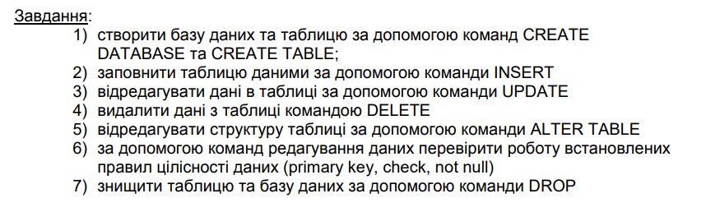

**Результати виконання**

**Створення Бази Даних та Таблиці за допомогою консолі**

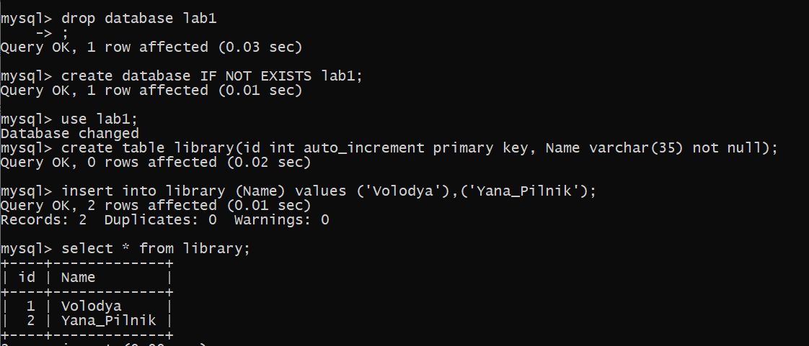

**Створення Бази Даних за допомогою середовища WorkBench**

**Скрипт:**

create database lab1;

use lab1;

create table library(

id int primary key auto_increment,

username varchar(35),

Bookname varchar(35),

return_data date,

rent_cost float

);

**Скрін:**



Рисунок

**Створити базу даних та таблицю в автоматичному режимі в середовищі Workbench**

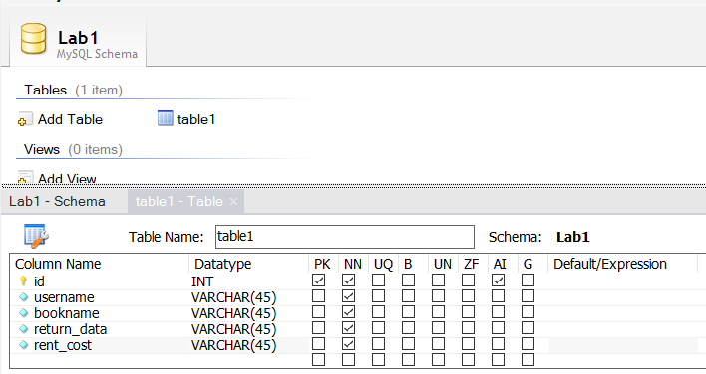

Рисунок Звичайний вигляд

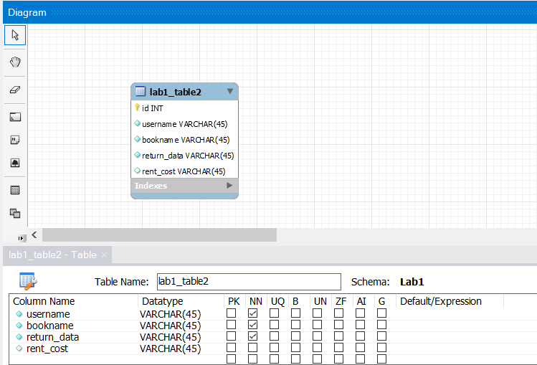

Рисунок Вигляд діаграми

**Заповнити таблицю даними за допомогою команди INSERT**

**Скрипт:**

insert into library(username, bookname, return_data, rent_cost)

values ('NoPitches', 'WhatIsLove','2004.04.15',5400),

('Akira228','AnimeOnline', '3008.11.11',1347);

**Скрін:**

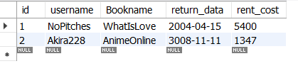

**Заповнити таблицю даними з файлу**

**Скрипт:**

load data local infile 'D:\lab1lib.txt'

into table library

FIELDS terminated by ','

optionally enclosed by '"'

lines terminated by '\r\n'

ignore 1 lines

(id,username, bookname, return_data, rent_cost);

**Скрін:**

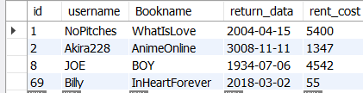

Рисунок Вигляд Бази Даних

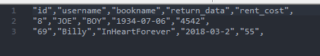

Рисунок Вигляд завантажуваємого файлу

**Відредагувати дані в таблиці за допомогою команди UPDATE**

**Скрипт:**

Update library

set return_data = '2003-11-11'

where id = 1;

**Скрін:**

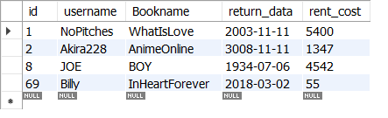

**Видалити дані з таблиці командою DELETE**

**Скрипт:**

Delete from library

where id = 8;

**Скрін:**

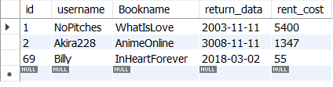

**Видалити дані з таблиці іншими способами**

**Скрипт:**

truncate library;

**Скрін:**



**Відредагувати стpуктуpу таблиці за допомогою команди ALTER TABLE**

**Скрипт:**

Alter table library drop column rent_cost;

**Скрін:**



**За допомогою команд редагування даних перевірити роботу встановлених правил цілісності даних (primary key, check, not null)**

**1.Скрипт команди редагування для перевірки primary key**

**Скрипт:**

Update library

set id = 2

where id = 1;

**Скрін:**



**2.** **Скрипт команди редагування для перевірки check**

**Скрипт:**

check(rent_cost<1000)

**Скрін:**





**3.Скрипт команди редагування для перевірки not null**

**Скрипт:**

Update library

set id = null

where id = 1;

**Скрін:**



**Знищити таблицю та базу даних за допомогою команди DROP**

drop table library;

drop database lab1;